附件三 【碧湖國小地理位置交通圖】

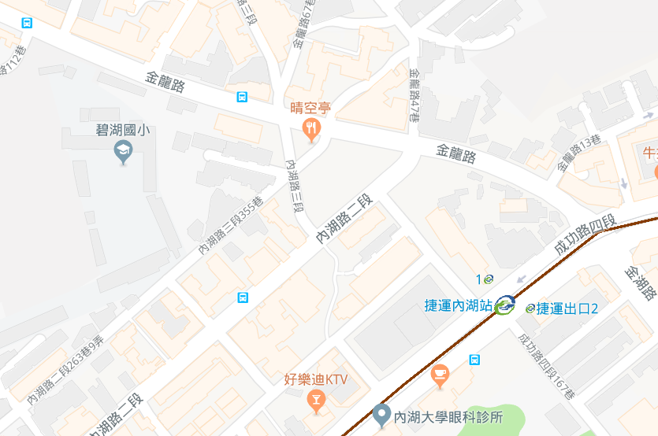
碧山岩站
公車路線
捷運內湖站：
21,222,240,247,267,278,284,287,521,531,551,552,553,617,620,630,677,679,681,683,
小3,棕9,紅2,紅29,藍27
碧山岩站
222,247,256,267,521,551,552,553,679,小2,紅31,藍27
開車路線
1. 經成功路轉金龍路，即可至本校大門。
2. 環山路經金龍隧道，右轉金龍路即可至本校大門。
捷運路線
捷運文湖線---內湖站1號出口左轉，沿金龍路步行約5分鐘，即至本校大門。

本校不備有車位，請多利用大眾交通運輸工具抵達接送。

